В рамках реализации федерального проекта «Современная школа» национального проекта «Образование», направленного на поддержку образования обучающихся с ограниченными возможностями здоровья в нашей образовательной организации создан центр «Доброшкола».
Центр состоит из психолого-дефекто-лого-коррекционного блока, который представлен кабинетами учителя-дефектолога, учителя-логопеда, педагога-психолога и мастерской «Пекарское дело» предметной области «Технология».
Центр ориентирован на создание современной образовательной среды, обеспечивающей оптимальной сочетание учебно-профориентационной и коррекционной деятельности для успешного самоопределения и социализации детей с интеллектуальными нарушениями.
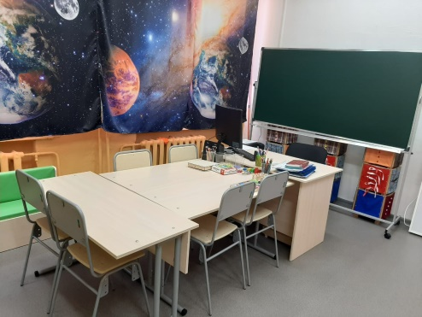
Кабинеты учителя-дефектолога, учителя-логопеда и педагога-психолога, представляют собой специально оборудованные помещения для проведения диагностической, коррекционно-развивающей и консультативной работы специалистов.
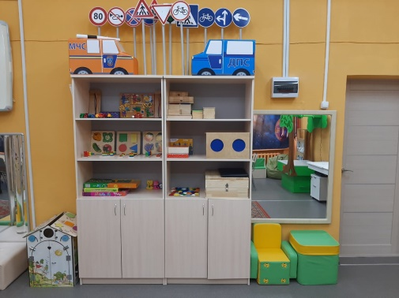
Кабинет учителя-дефектолога разделен на зоны: «рабочая зона учителя», «учебная зона», «коррекционно-развивающая зона», «сенсорно-игровая зона», а так же оснащен автоматизированным местом, которое позволяет педагогу не только работать с документацией, но и изготавливать демонстрационный материал, распечатывать задания для, а также, демонстрировать познавательные презентации, фильмы, включать релаксационную музыку.
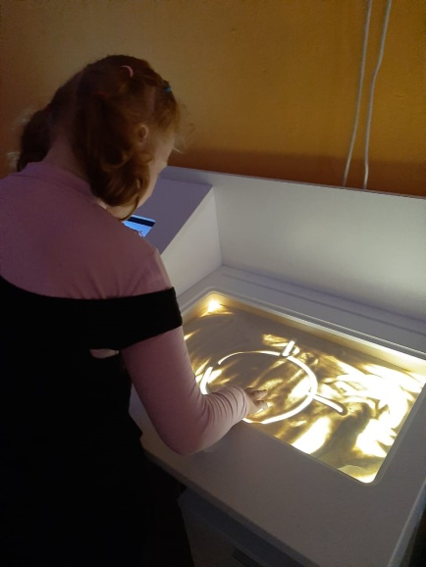
Для повышения эффективности дефектологической работы приобретено интерактивное многофункциональное оборудование, интерактивная панель для работы с детьми с ОВЗ.
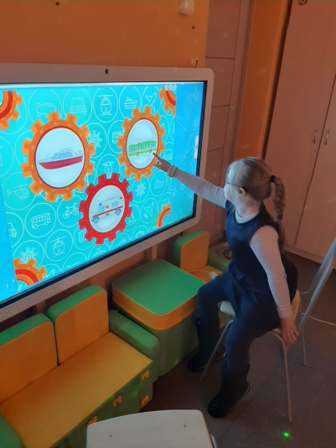

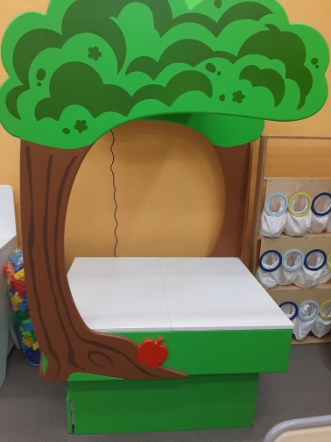
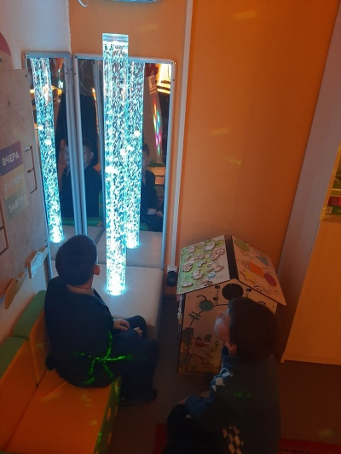
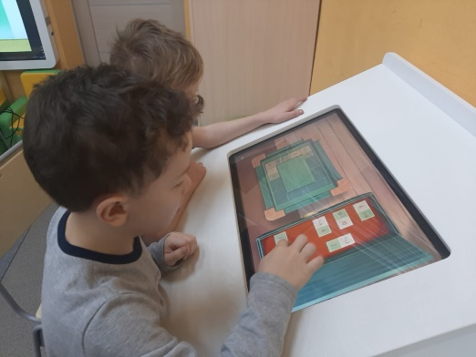
Интерактивная песочница «Полянка», интерактивный стол «АЛМА СТАРТ», в которые входят интерактивная панель, световой стол с песком, интерактивный комплекс для проведения коррекционных дефектологических занятий с детьми с ОВЗ и детьми инвалидами.
Фибероптический душ «Солнышко», интерактивная светозвуковая панель «Вращающиеся огни», интерактивный проектор «Вращающиеся шары», воздушно-пузырьковая колонна, сухой душ благоприятно воздействуют на эмоциональное состояние, способствуют коррекции зрительного, слухового, тактильного восприятия. Материальная база кабинета пополнилась большим количеством дидактического материала и пособий, направленных на всестороннее развитие ребенка и позволяющих проводить занятия в интересной и занимательной форме.
Для взаимодействия со слабовидящими и слабослышащими школьниками приобретено специальное оборудование. Новый диагностический инструментарий «Диагностический альбом для исследования познавательной деятельности», «Диагностика познавательного развития детей» позволит педагогу в ходе обследования выявить целостную картину развития ребенка.
Кабинет учителя-дефектолога, помимо наглядных учебных пособий, оснащен детской мебелью «Пуговка», переносной магнитной доской.

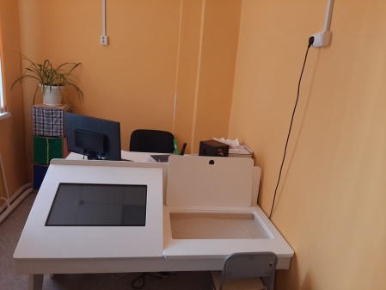
Пространство кабинета педагога-психолога разделено на 3 зоны, имеющие различную функциональную нагрузку: «рабочая зона психолога», «коррекционно-развивающая зона», «зона снятия эмоционального напряжения».
Для кабинета приобретены:
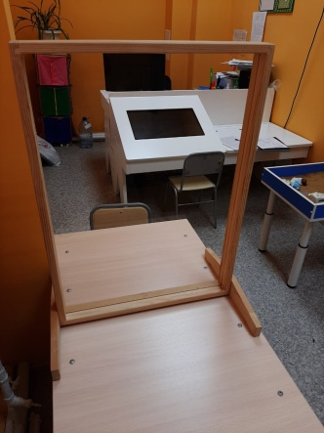
интерактивный стол психолога-дефектолога «АЛМА ПРО», в комплекте с которым идут традиционные диагностические методики, коррекционно-развивающие пособия (комплект «Сенсорные пластины», шумовой набор, набор тактильных мешочков с цифрами) и широкий спектр специализированного программного обеспечения, позволяющего расширить рамки взаимодействия педагога и ребенка. Стол оснащен сенсорным экраном, предназначенным для проведения интерактивных игр коррекционной направленности;
арт-терапевтический комплекс «Прозрачный мольберт», включающий в себя коррекционно-развивающие игры и упражнения для развития пространственных представлений у детей, коррекции зрения, зрительного восприятия, развития цветовосприятия и сенсорного развития, а так же для развития общей и мелкой моторики, речи и мышления;
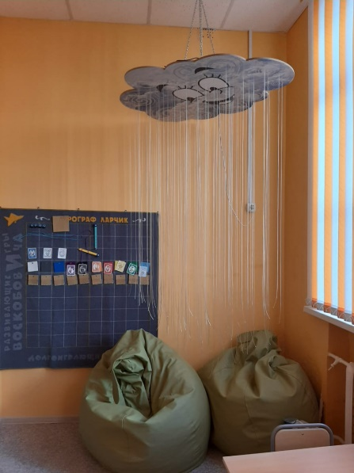
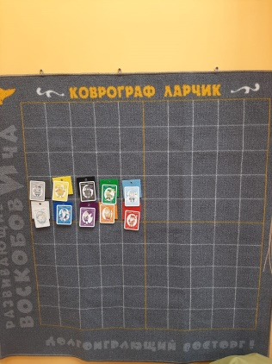
коврограф «Ларчик» Воскобовича, способствующий гармоничному развитию обучающихся, с помощью которого ребёнок сможет научиться читать, различать цвета, формы и размеры, освоить навыки математического счёта, развить мелкую моторику, графомоторные навыки, пространственное мышление, воображение, произвольное внимание, память, а также усвоить правила взаимоотношений детей и взрослых;
фиброоптический модуль «Веселое облако», предназначенный для снятия эмоционального и физического напряжения, развития зрительного восприятия, мелкой моторики и обогащения тактильных ощущений ребенка;
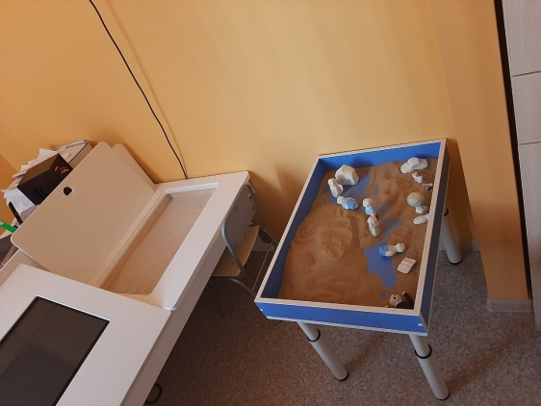
коррекционно-диагностический комплекс «Магия песка», благоприятно влияющий на эмоциональное состояние детей, способствующий развитию познавательной стороны личности обучающихся, творческих способностей, коммуникативных навыков, эмоционально-волевой сферы.
Оборудование используется во время индивидуальных и групповых коррекционных занятий, что способствует повышению способностей детей к обучению, усилению концентрации внимания на занятиях. Прослеживается положительная динамика в поведении, устойчивое повышение адаптации детей к стрессовым ситуациям, снижение уровня психоэмоционального напряжения.
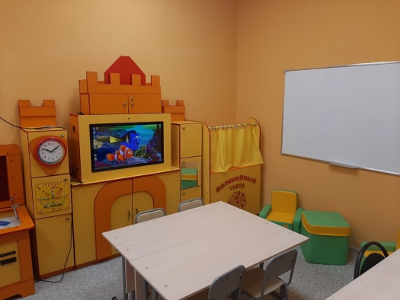
Оформление кабинета учителя-логопеда, входящего в психолого-дефекто-лого-коррекционный блок, включает в себя «рабочую зону», «коррекционно-развивающую зону» и «сенсорную зону».

Для формирования звукопроизношения в кабинет закуплен комплект публикаций для работы с речевым дыханием, различные надувные игрушки, специальные альбомы для дифференциации звуков, карточки, лото для автоматизации звуков, чемоданчик логопеда.
Для изучения грамоты приобретены различные азбуки, схемы и изображения для изучения предложений, кубики «Воскобовича», мультимедийный образовательный интерактивный коррекционно-развивающий логопедический стол, для освоения компьютерной грамоты. Благодаря разнообразным инструментам комплекса, педагогом проводится всесторонний анализ речевого развития обучающихся, работа по коррекции и автоматизации звукопроизношения, расширения словарного запаса, обучению правильному построению предложений.
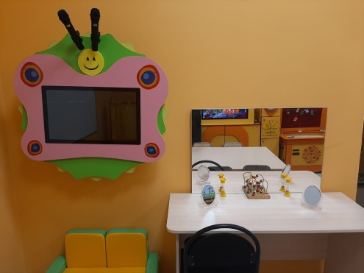
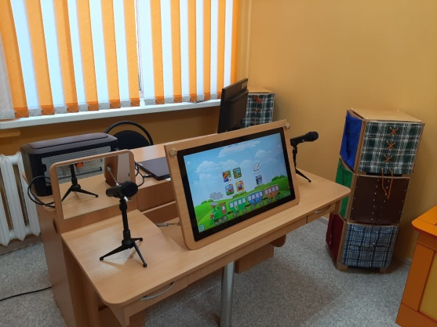
Для развития фонематического восприятия звуков приобретены пособия для установления звука в определенных словах, специальные картинки, мультимедийный образовательный интерактивный коррекционно-развивающий логопедический комплекс «Бабочка», который включает в себя комплект программного обеспечения и игры, способствующие развитию памяти, коррекции речевых дефектов, улучшению мышления, слухового и зрительного восприятия, расширения словарного запаса. Для формирования связной речи кабинет оснащен красочными сюжетными изображениями, кукольным театром.
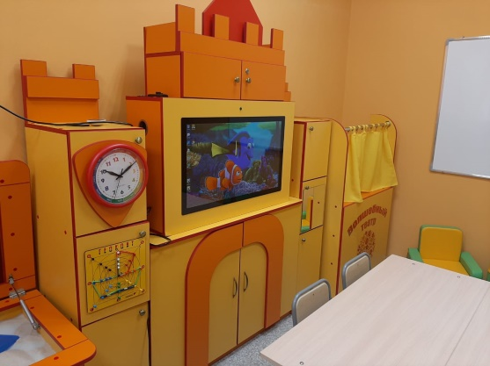
Для развития произвольного внимания и памяти приобретены разнообразные игровые пособия, наборы «Монтессори», интерактивный развивающий комплекс с коррекционной направленностью «Логопедический замок», который включает в себя игры и материалы, способствующие развитию дыхания, звукопроизношению, артикуляции, мелкой и общей моторики, связанной речи, мышления, грамматики, письма и чтения.
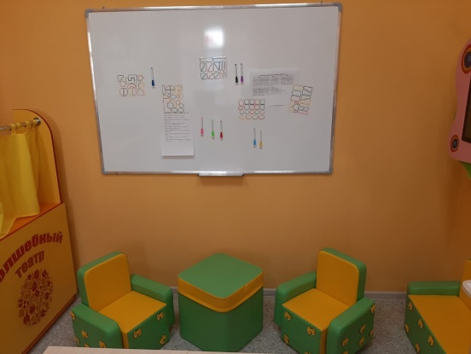
Кабинет учителя-логопеда, помимо наглядных учебных пособий, оснащен детской мебелью «Пуговка», специализированным оборудованием, магнитно-маркерной доской.
Материально-техническое состояние и методическая оснащенность кабинетов, помогает решить проблему обеспечения нового качества коррекционных услуг и образования в целом, а так же создания благоприятной образовательной и здоровьесберегающей среды в организации, обучающей детей с ОВЗ.
Работа психолого-дефекто-лого-коррекционного блока организована в тесном взаимодействии специалистов, направлена на социализацию обучающихся, воспитанников с интеллектуальными нарушениями и приводит к формированию у них жизненно важных компетенций в сфере самостоятельной познавательной деятельности.
Реализация проекта «Современная школа» позволила расширить предметную область «Технология» новым профилем «Пекарское дело».

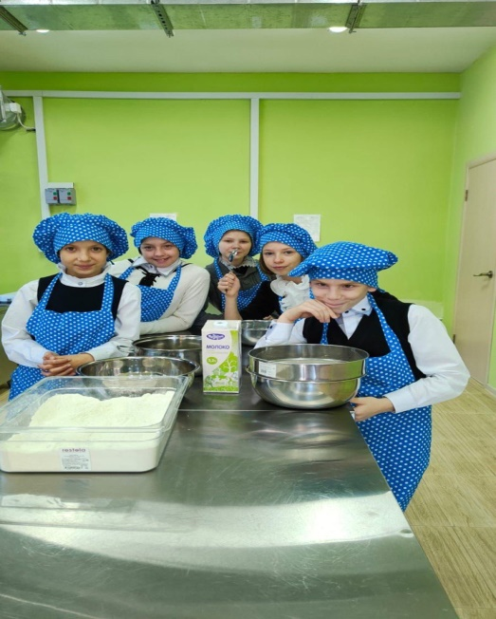 Образовательная деятельность по данному профилю профессионально-трудового обучения организована в учебной мастерской, которая представляет собой специально оборудованные помещения для проведения уроков и практических занятий.
В мастерской размещены несколько групп помещений различного функционального назначения:
входная группа (тамбур, гардеробная, фойе);
группа основных помещений (учебный кабинет, пекарский цех);
группа подсобных и вспомогательных помещений (санитарная комната, складское помещение, кладовая для уборочного инвентаря).
Учебный кабинет мастерской полностью укомплектован мебелью для проведения индивидуальных и групповых занятий, осуществления профессиональной деятельности с использованием электронных образовательных ресурсов, рабочее место учителя оснащено интерактивной доской, проектором, персональным компьютером, цветным принтером. Данное оборудование позволяет делать уроки более содержательными, яркими, запоминающимися, а педагогу облегчает работу с документацией. Интерактивная доска, имеющая масштабный экран, позволяет организовывать коллективную работу с обучающимися, что дает возможность активного участия ребенка в обучении.
Учебный класс мастерской оснащен шкафами и учебными пособиями, системой хранения и демонстрации учебно-методического материала.
Неотъемлемой частью учебного кабинета является зона дегустации, которая представлена функциональным кухонным гарнитуром, служащим для размещения в нём кухонной и столовой посуды, столовых приборов, кухонного инвентаря, инструментов и приспособлений для выпечки; большим обеденным столом и стульями, способными разместить всех участников образовательного процесса; современным электрооборудованием (электроплита, чайник, миксер, овоскоп, мультипекарь и др.), позволяющим быстро и качественно выполнять учебные задачи.
Для проведения практических занятий в пекарский цех мастерской закуплено оборудование, представляющее собой последовательную технологическую линию пекарни. Это оборудование для мытья использованной и хранения чистой посуды, просеивания и хранения муки, замеса и обработки теста, выпекания хлеба и хлебобулочных изделий, хранения готовой продукции.
Также приобретено специальное оборудование, способствующее расширению и закреплению полученных знаний на практике: весы настольные электронные, аппарат для выпекания кренделей, «паймейкер», прибор для раскатывания теста для приготовления пельменей и лапши, аппарат для приготовления корн-догов, различный инвентарь для выпечки хлеба, хлебобулочных и кондитерских изделий.
Создание современной здоровьесберегающей образовательной среды учебной мастерской и психолого-дефекто-лого-коррекционного блока через обновление инфраструктуры, будет способствовать успешному жизненному самоопределению, правильному профессиональному выбору и социализации детей с ОВЗ, созданию современных условий для обучения и воспитания детей, изменению содержания образования и повышению качества образовательного процесса.

